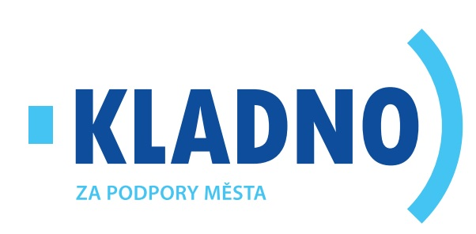

SUBJEKT PODPOROVANÝ MĚSTEM

ZŠ KLADNO, BRJANSKÁ 3078

Město Kladno podpořilo naši školu z fondu Komise Rady města Kladna pro výchovu, vzdělávání a osvětu dotací ve výši 10 000 Kč za účelem krytí nákladů na akci pro žáky organizované školou.
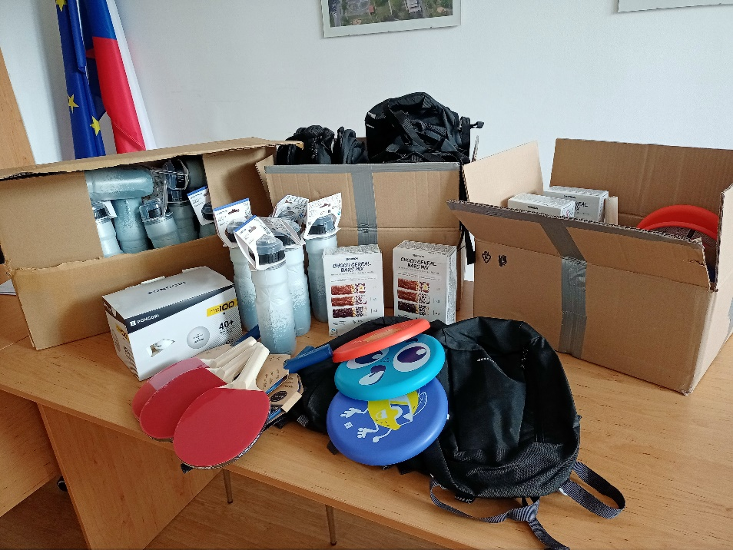
Název pořádané akce: Vánoční volejbalový turnaj o putovní pohár
Termín konání akce:
19. 12. 2024

Z dotace byly pořízeny ceny pro nejlepší týmy a drobné odměny pro všechny účastníky turnaje.

